

HOJA DE VIDA

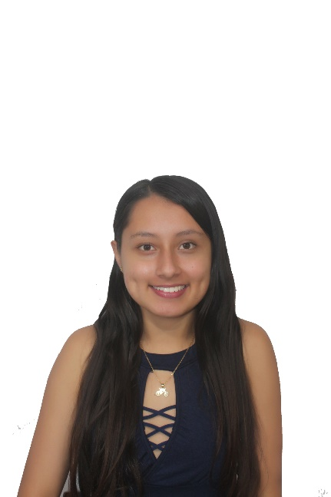

Datos Personales

NOMBRE
DOCUMENTO DE IDENTIDAD
FECHA DE NACIMIENTO
LUGAR DE NACIMIENTO
ESTADO CIVIL
CIUDAD
DIRECCIÓN
TELÉFONO
E-MAIL
CAROL DAYANA CORREA OSPINA

1.061.654.033 Samaná - Caldas
23 de febrero de 2004
Samaná - Caldas
Soltera
Pensilvania - Caldas
Carrera 9 #1 – 28
3145677087
correacaroldayana@gmail.com

Perfil


- Estudiante de Tecnología en gestión contable y tributaria de la IES CINOC.
- Siempre he querido dejar la impresión de dedicación respeto y responsabilidad tanto en el ámbito académico como en el ámbito laboral.

- Mi ideal es aplicar los conocimientos adquiridos en lo que sean solicitados siempre teniendo presente que se pueden adquirir más conocimientos.

- Buen manejo de computadores y en general de sistemas informáticos, con un diplomado en EXCEL avanzado; además de esto manejo básico de software contable como lo es Mekano.

Estudios


Estudios Primarios: Institucion educativa rancho largo 2010 a 2015

Estudios Secundarios: Institucion educativa escuela normal superior de la presentacion
2016 – 2021

Universitarios:

IES CINOC (Institucion de Educacion Superior colegio integrado nacional oriente de caldas)

Pensilvania – Caldas

Técnico profesional en contabilidad sistematizada

Cursos

Diplomado en en excel avanzado duracion 144 horas.
Bachiller con profundización en pedagogia infantil.
Asistente II simposio internacional de invacion y emprendimiento de la IES CINOC
Asistente feria de emprendimiento IES CINOC 2021
Asistencia capacitacion en patentes IES CINOC 2021

Referencias Familiares

MARYELY CORREA OSPINA
Cordinadora del PAE
Pensilvania Caldas
Telefono.3147328596
LUZ DARY OSPINA FLOREZ
Telefono.3115084606
Referencias Personales


CARLOS ANDRÉS GIL HIGINIO
Analista Contable
DOCENTE IES CINOC
Telefono.3126196109
Direccion: CALLE 5 6 - 30

Juliana Velez Gonzalez
Tecnica en contabilidad sistematizada IES CINOC
Telefono.3106374102
Direccion: Barrio san vicente casa 8


_______________________________

Carol Dayana Correa Ospina.

C.C.: 1.061.654.033 Samaná Caldas.

Anexos

